并发⽤户数理论计算公式
⼀、经典公式1：
⼀般来说，利⽤以下经验公式进⾏估算系统的平均并发⽤户数和峰值数据
1）平均并发⽤户数为 C = nL/T
2）并发⽤户数峰值 C_峰值= C + 3*根号C
C是平均并发⽤户数，n是Login session的数量，L是login session的平均长度，T是值考察的时间长度
举例1：假设系统A，该系统有3000个⽤户，平均每天⼤概有400个⽤户要访问该系统（可以从系统⽇志从获得），对于⼀个典型⽤户来
说，⼀天之内⽤户从登陆到退出的平均时间为4⼩时，⽽在⼀天之内，⽤户只有在8⼩时之内会使⽤该系统。
那么：
平均并发⽤户数为：C = 400*4/8 = 200
并发⽤户数峰值为：C = 200 + 3*根号（200） = 243

http://tools.jb51.net/jisuanqi/genhao_jsq 计算器

如用外卖点餐APP套入这个公式：
假设外卖APP有100W个用户，而日活用户假设占12.5%即12.5W个日活用户，而每个日活用户打开APP到点餐平均时间大概为5分钟，而假设早上8点到晚上12点都会有用户使用该APP。则可以计算出一个值：
平均并发用户数C=125000*5/16*60=651
并发用户数峰值C`=651+3*根号 651=726
上面即为经典公式计算出的并发用户数，但看起来和实际情况可能有差异。
作为外卖APP大部分人都会在高峰期进行点餐，所以对于外卖APP这类应该单独进行考虑。
我们采用2/8原则来估算并发用户数，即80%的用户数会在高峰期点餐，而高峰期设定为11-12,17-19点一共5个小时，在这种情况下估算并发用户数：
平均并发用户数C=125000*5*0.8/5*60=1666
并发用户数峰值C`=1666+3*根号 1666=1788

某公司为其170000名员工设计了一个薪酬系统，员工可进入该系统查询自己的薪酬信息，但并不是每个人都会用这个系统，假设只有50%的人会定期用该系统，这些人里面有70%是在每个月的最后一周使用一次该系统，且平均使用系统时间为5分钟。
则一个月最后一周的平均并发用户数为（朝九晚五 ：一天八小时工作）
n = 170000*0.5*0.7/5 = 11900 （平均一分钟用户登录数量）
C= 11900*5/60/8 = 124

二 经典公式 根据用户访问量统计 pv
我们用（用户总量/统计时间）*影响因子（一般为3）来进行估算并发量
比如一个网站，每天的PV大概1000w，根据2/8原则，我们可以认为这1000w pv的80%是在一天的9个小时内完成的（人的精力有限），那么TPS为：
1000w*80%/(9*3600)=246.92个/s,取经验因子3，则并发量应为：
246.92*3=740

https://blog.csdn.net/qq_36357608/article/details/108749339 总结例子
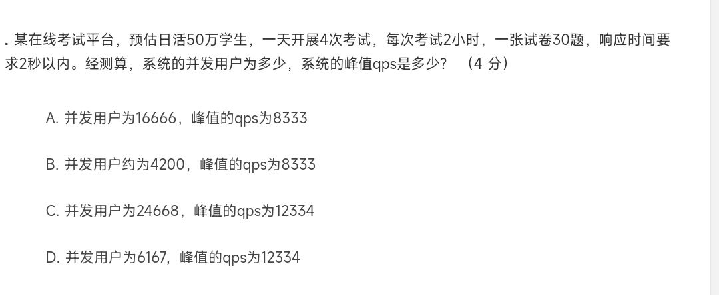

500000*2/8

125000+333

吞吐量计算为：F = Vu * R / T 单位为个/s 总请求数/总时间
F为事务吞吐量，Vu为虚拟用户数个数，R为每个虚拟用户发出的请求数，T为处理这些请求所花费的时间
Tps估算问题

https://blog.csdn.net/qq_43238772/article/details/123072883

实际公司业务 实际处理时间超过1秒

请求数和并发数关系

tps估算 并发数/平均时间 （经验方法）

10 并发 100tps
20 并发 200tps？

并发越高，时间越长（后台虽然也是多线程并处理，后台服务器处理请求量多了，相应一个时间就长了）

这个可以反推 如果业务需要设计1000tps， 如果平均业务时间2秒，可以支持最大并发？

拐点问题？

定时器是加等待时间，是影响并发和控制并发

1个并发10次循环
10个并发 1次循环区别 （等待问题）

10个用户 1个用户区别

